12-2-2021

David Losa

Instituto tecnologico telefonica

Comandos

Actividad 1

Contenido

**Acceder a PowerShell** 2

**¿Cómo sabemos si tenemos conexión a internet?** 3

**Opción 1** 3

**Opción 2** 3

**¿Cómo sabemos si nuestro servidor es accesible desde Internet?** 5

**¿Cómo sabemos a quién pertenece una dirección web (URL)?** 7

**¿Cómo probamos que podemos acceder a un servidor?** 8

**Opción 1** 8

**Opción 2** 8

**Repositorio GitHub**

La actividad se ha subido al siguiente repositorio en GitHub

<https://github.com/Daelrick/MP_0614.git>

**Acceder a PowerShell**

Para realizar la actividad, en primer lugar debemos acceder a la consola PowerShell. Para ello realizaremos los siguientes pasos:

1. En la barra de tareas pulsamos el botón **Inicio**

Botón Inicio

1. Seleccionamos la opción **todas las aplicaciones**

Todas las aplicaciones

1. Buscamos el directorio **Windows PowerShell** y lo desplegamos

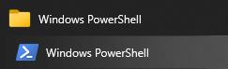

1. Pulsamos botón derecho del ratón sobre **Windows PowerShell** y seleccionamos la opción **Ejecutar como administrador**

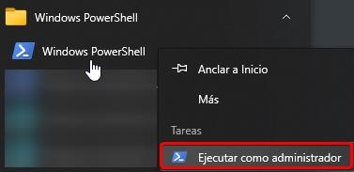

1. Una vez pulsada la opción, se abrirá **PowerShell** en modo administrador.

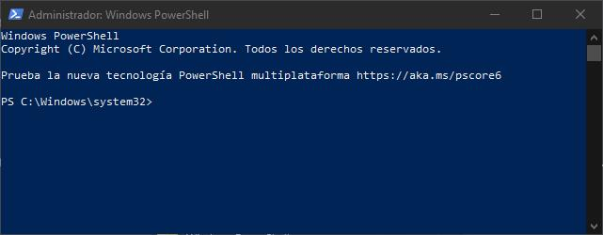

*Nota: si en la consola se muestra* ***system32***, *hemos ejecutado PowerShell como administrador*

**¿Cómo sabemos si tenemos conexión a internet?**

**Opción 1**

1. En la consola **PowerShell** escribimos la siguiente sintaxis y pulsamos Enter:

ping www.institutotecnologico.telefonica.com

1. Al ejecutar este comando serán enviados una serie de paquetes hacia el sitio web de destino y obtendremos respuesta de recibidos con los respectivos tiempos de envío.

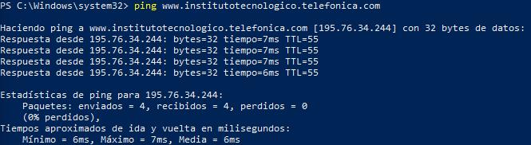

1. Si no hubiera conexión a internet, obtendríamos la siguiente respuesta

Respuesta sin Internet

**Opción 2**

1. Ingresamos el siguiente comando:

IPCONFIG

1. Al ejecutar este comando se mostrará el adaptador activo que tengamos, indicándonos que estamos conectados a Internet

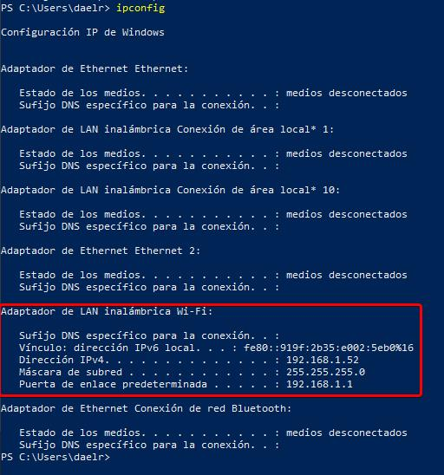

1. Si no hubiera conexión a Internet, todos los medios se mostrarían desconectados

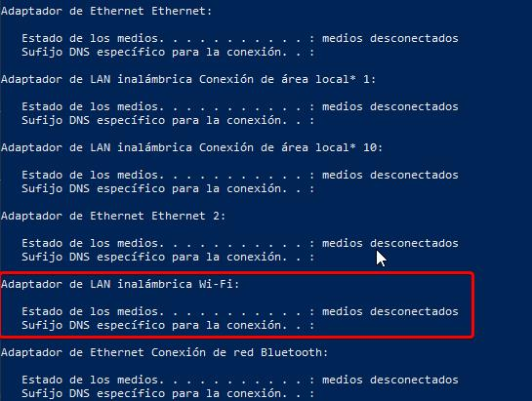

**¿Cómo sabemos si nuestro servidor es accesible desde Internet?**

Este comando es una herramienta para poder determinar nuestras conexiones tanto internas (localhost) como externas.

En este caso usaremos la siguiente sintaxis

netstat -ano

*Nos mostraría* ***todas*** *las conexiones en formato numérico y agregaría el número de ID del proceso que está ejecutándose en ese puerto*

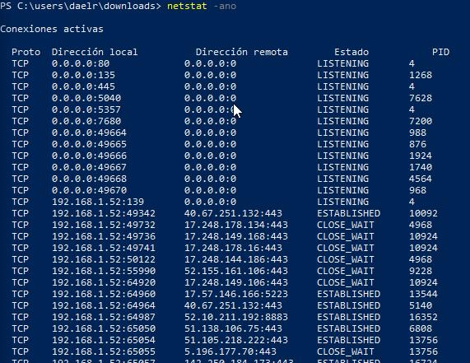

* **Proto**: protocolo establecido para establecer la comunicación. Aquí fundamentalmente veremos tres tipos de protocolos: ICMP, UDP y TCP
* **Dirección Local**: aquí nos aparece el número de IP local que establece una comunicación de salida
* **Dirección remota**: vemos la dirección IP remota a la que estamos conectados, y vemos también que aparece la dirección correspondiente a localhost, es decir a nuestro propio equipo
* **Estado**: nos indica en que estado se encuentra la comunicación entre procesos, y veremos diferentes tipos

*LISTENING,* o escuchando, significa que detrás de ese puerto hay un proceso esperando que alguien hable con él, es decir, en disposición de aceptar comunicaciones.

*ESTABLISHED,* o establecidas, significa que el proceso que está detrás de ese puerto ya está hablando con algo o alguien; la columna de dirección remota nos indica con quién habla.

*SYN_SEND*, indica una solicitud de comunicación por nuestra parte, es decir, es como si estuviéramos llamando a alguien y esperando a que nos respondiera.

*SYN_RECEIVED*, indica que el servidor remoto ha aceptado nuestra solicitud de comunicación. Al que estábamos llamando por móvil ya nos ha descolgado, pero todavía no nos ha dicho nada.

*FIN_WAIT_1*, indica que hemos solicitado terminar la comunicación. A nuestro amigo el del móvil, le hemos dicho que vamos a colgar.

*FIN_WAIT_2,* no es muy habitual ver este estado en nuestra comunicaciones, entramos en él cuando hemos solicitado terminar la comunicación pero el servidor no se da por enterado.

*TIMED_WAIT*, estamos esperando a que el servidor acepte nuestra petición de cerrar comunicación. Nuestro amigo el del móvil, nos ha dicho que nos esperemos un momento antes de colgar.

*CLOSE_WAIT*, indica una solicitud de cierre pasiva entre cliente y servidor. Siguiendo con nuestro amigo el del móvil, digamos que aceptamos esperar hasta terminar la comunicación y le decimos que la cierre él cuando quiera, que nosotros dejamos el móvil encendido y nos vamos a hacer otras cosas.

*LAST_ACK,* aquí es nuestro amigo el del móvil el que nos dice que nos cuelga, es decir es el servidor el que nos dice que va a cerrar la comunicación.

*CLOSED*, comunicación entre cliente y servidor cerrada.

**¿Cómo sabemos a quién pertenece una dirección web (URL)?**

**nslookup** es una herramienta de línea de comandos, cuya función básica es encontrar la dirección IP de un equipo determinado o realizar una búsqueda DNS inversa (es decir, encontrar el nombre de dominio de una determinada dirección IP).

Para usar el comando, en este caso preguntamos quien es ***es.wikipedia.org***

nslookup es.wikipedia.org

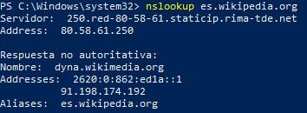

Ahora podemos preguntarle quien es ***2620:0:862:ed1a::1***

nslookup 2620:0:862:ed1a::1

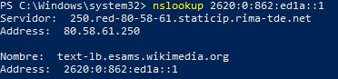

Vemos que aparecen diferentes datos en ambas respuestas

* **Servidor**: nos indica el nombre del servidor DNS que va a utilizar la herramienta para realizar las consultas.
* **Address**: la dirección IP del DNS que estamos utilizando.
* **Respuesta no autoritativa**: la respuesta DNS se ha producido desde un servidor DNS que tiene en caché una copia de las consultas realizadas
* **Nombre**: indica el nombre del dominio que estamos buscando
* **Address**: las direcciones que corresponden a ese dominio.

**¿Cómo probamos que podemos acceder a un servidor?**

El comando **Curl** está diseñado para funcionar como una forma de verificar la conectividad a las URL y como una gran herramienta para transferir datos.

Podemos verificar que la solicitud que realizamos tiene éxito ***(código de respuesta de estado satisfactorio HTTP 200 OK)***

**Opción 1**

Para ello podemos tener una URL de una imagen de Github y realizar la siguiente sintaxis:

curl https://github.com/Daelrick/MP_0614/blob/main/images/PowerShell/pPJ8TvwdRh.jpg?raw=true

Si pulsamos ***ENTER*** deberemos obtener una respuesta 200 y quiere decir que alcanzamos al servidor

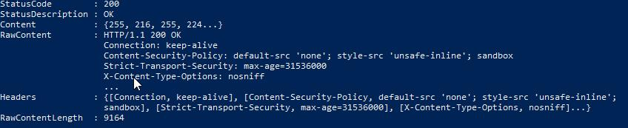

**Opción 2**

Por otro lado, también podemos descargar la imagen indicada anteriormente para ver si tenemos acceso al servidor. Podemos hacerlo de la siguiente forma:

curl https://github.com/Daelrick/MP_0614/blob/main/images/PowerShell/pPJ8TvwdRh.jpg?raw=true -o prueba_descarga.jpg

Si pulsamos ***ENTER*** la imagen se descargará en el directorio en el que nos encontremos

